Delo na domu - 9. TEDEN
Pozdravljeni!
Želim vam lep teden.

PONEDELJEK, 18. 5. 2020
MAT
Upam, da vam petkovo preverjanje ni delalo preveč težav.
Danes nadaljujemo z utrjevanjem pisnega deljenja. Reši naloge v:
- RJI stran 70,
- oranžnem DZ (izberi si eno nalogo na straneh 64, 65),
- DZ Radovednih pet, stran 87- Zmorem tudi to (kdor želi).

NIT
Ponovimo o vodi in elektriki. Reši učni list. Pomagaj si z učbenikom, stran 62-71.
PONOVIM, DA ZNANJA NE IZGUBIM
- VODA
- NEKATERE SNOVI LAHKO PRETAKAMO
- PO ŽICAH TEČE ELEKKTRIČNI TOK
- Pravimo, da je voda odlično TOPILO. Kaj to pomeni?
- Za katere namene uporabljamo vodo? Naštej jih nekaj.
- Kaj je potrebno storiti z odpadno vodo pred izpustom v okolje?
- Kateri so glavni onesnaževalci vode v naravi?
- Kdaj je voda pitna?
- Katere snovi lahko pretakamo po ceveh?
- Kakšen sistem je vodovodni sistem in za kaj ga uporabljamo?
- Kakšen sistem je centralni sistem in za kaj ga uporabljamo?
- V preglednico vpiši ustrezne pojme.
Uporabi izraze hidroelektrarna, termoelektrarna, jedrska elektrarna, vetrna elektrarna, sončna elektrarna.
VIR ENERGIJE | VRSTA ELEKTRARNE
veter
voda
uran
sonce
premog

10. Poimenuj znake, ki jih uporabljamo v načrtih električnih naprav.
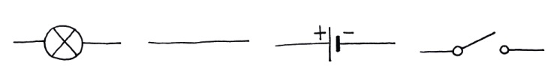
___________ ___________ ___________ ___________
11. Odgovori na vprašanja.
Kolikšna je napetost v naših vtičnicah? ________________________________________________
Zakaj moramo biti pri delu z električnimi napravami še posebno previdni?
___________________________________________________________
Kako imenujemo spodnjo sliko? ____________________________________________________
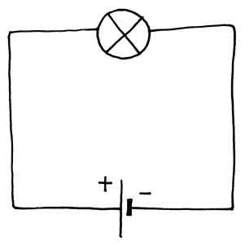
Kateri električni gradniki so prikazani na njej?
______________________________________________
______________________________________________

TOREK, 19. 5. 2020
SLJ (2 uri)
Preko videoklica bomo obravnavali prozno delo irskega pisatelja Eoina Colferja z naslovom Knjižničarka Mrcina.
Pripravi berilo in zvezek za književnost.
Se vidimo ob 10.00.

MAT
Krog in krožnica
Začeli bomo z novo snovjo v novem delovnem zvezku (4. del) na strani 5.
Preberi o čem se pogovarjata Zala in Neža. Na naslednji strani imaš opisano razliko med krogom in krožnico. Preberi.
Sedaj reši 1. nalogo na strani 7.
Zapis v zvezek.

KROG IN KROŽNICA
Krog je geometrijski lik, krožnica pa je sklenjena kriva črta.

DRU
Kako ti gre naloga iz KULTURNE DEDIŠČINE? Če še nisi začel z njo, je zdaj zadnji čas, da se ji posvetiš. Ne pozabi, da mi jo moraš do četrtka oddati.
Tisti, ki ste jo že naredili pa utrjujte znanje za kolesarski izpit.

SREDA, 20. 5. 2020
SLJ
Se še spomniš kako izrekamo prošnjo? S katerimi besedami?
Nadaljujemo z vajami v DZ, stran 76, 77.
Zapis v zvezek.
Kako izrekamo prošnjo
Prepiši dopolnjen rumen okvirček iz strani 77.
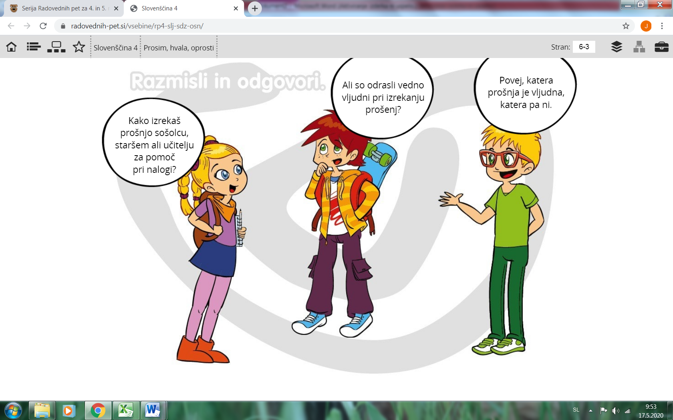
MAT
Dobro si oglej videoposnetek o krogu in krožnici na spodnji povezavi:
https://www.youtube.com/watch?v=ypoc2gzYorM&fbclid=IwAR0viYSXUFetC49_ADRkpvgkXhIGYGf1E1RqAyD2waxb9VJ8I2mJeB3S-Uw
Lahko si ga ogledaš tudi večkrat.

NIT
Katere snovi imajo magnetne lastnosti? Se še spomniš?
Še enkrat preberi rumen okvirček na strani 78 in naredi zapis v zvezek.
NEKATERE SNOVI IMAJO MAGNETNE LASTNOSTI
Magneti privlačijo:
- železo,
- jeklo,
- druge magnete.

Magneti imajo severni in južni pol. Nasprotna pola se privlačita, enaka pa odbijata. Tudi Zemlja deluje kot velik magnet.
Uporaba magnetov:
- industrija,
- ločevanje odpadkov na smetiščih,
- elektronske naprave, npr. zvočniki,
- kompas.

LUM (2 uri)
TRAVNIK
Ste bili v teh dneh kaj v naravi? Prepričana sem, da ste bili. Potem ste prav gotovo hodili mimo ali ob kakšnem travniku, mogoče ste tudi tekali po njem.
V mesecu maju so travniki še posebej čudoviti. Cvetlice s svojimi živimi barvami prav izstopajo med travami.

Danes boste to tudi naslikali. Zamislite si, da ste fotograf, da čepite ali sedite med travami in cvetlicami ter fotografirate. In nastala je čudovita slika…

Slikali boste s tempera barvami. Lahko si pomagate tako, da najprej narišete trave, cvetlice in travniške živali s črnim flomastrom in potem pobarvate.
Upoštevajte: mešajte barve (predvsem zeleno: rumena + modra), barve naj bodo goste, slikaj čez cel list.

ČETRTEK, 21, 5. 2020

DRU
Ocenjevanje znanja
Pregledala bom vaše naloge in jih ocenila.
Upam, da ste se potrudili in dali vse od sebe.

MAT

Lahko si še enkrat ogledaš posnetek o krogu in krožnici in nato narediš zapis v zvezek.

KAKO RIŠEMO KROŽNICE S ŠESTILOM

- Označi središče krožnice s točko S.
- Konico šestila zabodi v središče.
- Nariši krožnico ŠESTILO NA VRHU DRŽI Z DVEMA PRSTOMA.
- Nato na rahlo nariši krožnico.

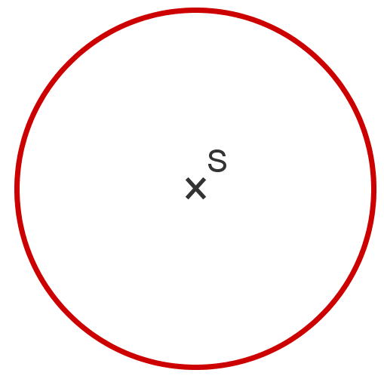

Krožnici lahko označimo tudi polmer. To je daljica, ki povezuje središče krožnice s točko na krožnici. Označimo jo z malo črko r.
Lahko ji narišemo tudi premer. To je daljica, ki povezuje nasprotni točki na krožnici in poteka skozi središče. Označimo jo z malo črko d.
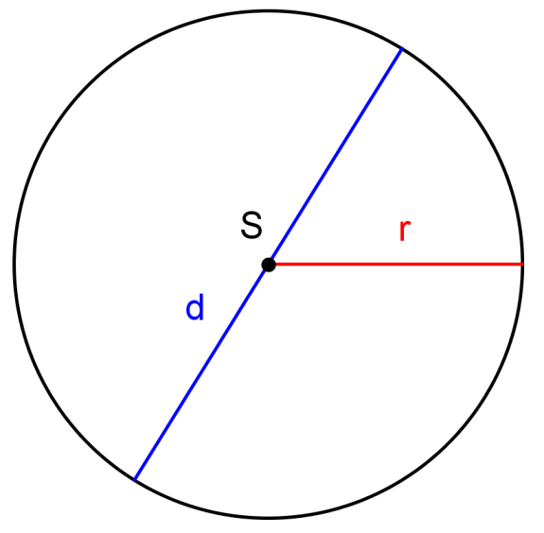Vadi risanje krožnic.

SLJ
Kako pišemo prošnjo in kaj vse napišemo v njej?
Reši naloge v delovnem zvezku na straneh 78, 79.

NIT
Nekatere snovi prevajajo elektriko
Oglej si filmčke na interaktivnem gradivu: https://www.radovednih-pet.si/vsebine/rp4-nit-sdz-osn/# in preberi snov v UČ/75, 76.

PETEK, 22. 5. 2020
SLJ
Kako pišemo prošnjo in kaj vse napišemo v njej?
Reši naloge v delovnem zvezku na straneh 80, 81.
8. nalogo mi pošlji na moj elektronski naslov.

Zapis v zvezek.
Prepiši rumena okvirčka. Nadaljuj, kjer si zadnjič končal.

MAT
Krog in krožnica
Reši naloge v delovnem zvezku na straneh 9 in 10.
Stran 10, mi pošlji na mail.

GUM
V delovnem zvezku na strani 80 si preberi vsebino glasbene pravljice in reši nalogo 3.
S pomočjo interaktivnega gradiva lahko prepevaš pesmi, ki smo se jih letos učili.

PA JE 9. TEDEN ZA NAMI.
BRAVO! DOBRO TI JE ŠLO!
ŽELIM TI LEP VIKEND.

